Как объяснить дошкольнику правила безопасного поведения на дороге?

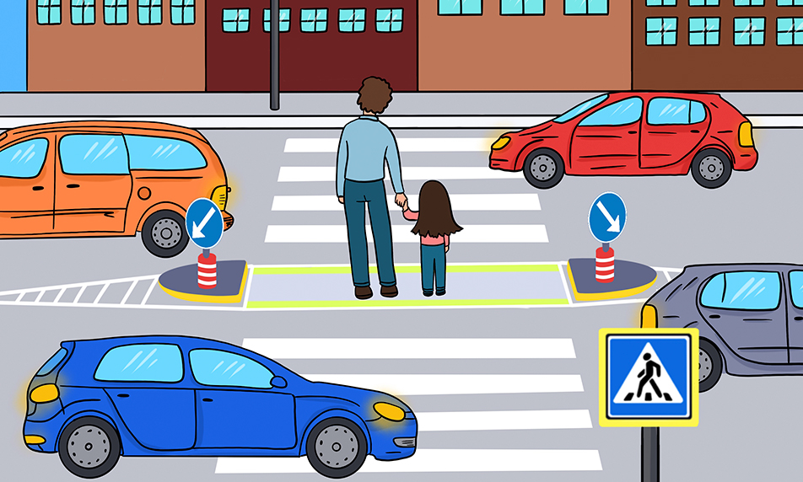

Сформировать у ребёнка привычку соблюдать правила дорожного движения очень просто: достаточно лишь периодически проговаривать правила, указывать на ошибки участников дорожного движения и закреплять полученные знания чтением книг и стихов. Также важно не забывать о поощрении положительных привычек и помнить, что в вопросах безопасности нет мелочей, а беду всегда легче предупредить, чем преодолеть.

Специалисты [Центра по профилактике ДДТТ Института воспитания](https://xn--80adrabb4aegksdjbafk0u.xn--p1ai/federalnyy-resursnyy-tsentr-po-profilaktike-ddtt/) рекомендуют объяснять правила дорожного движения с самого раннего возраста. При этом стоит учитывать особенности, которые появляются у детей в разные периоды их развития.

1. **Детям до 2 лет.** Чем раньше родители объяснят правила дорожного движения, тем лучше ребёнок их запомнит. Начинать можно даже с годовалого возраста, когда малыш находится на руках. Переходя дорогу, стоит сообщить ему, что двигаться нужно на зелёный сигнал светофора, потому что переходить дорогу на красный запрещено. Конечно, повторить правило и сразу запомнить его у ребёнка не получится, но информация так или иначе отложится в памяти.
2. **Детям от 2 до 3 лет.** Наиболее удачный возраст для приучения к ПДД – 2–3 года, когда ребёнок максимально восприимчив к новой информации, впитывает её как губка и формирует нужные паттерны поведения. Дело в том, что у ребёнка начнётся так называемый «тоддлеровский» возраст, время проверки границ дозволенного. Малыш пробует нарушать правила и менять привычный ход вещей, поэтому родителям важно уделить внимание поведению на дороге и ещё раз рассказать о специфике дорожного движения.
3. Повторяя правила поведения на дороге с **детьми от 4 до 5 лет**, важно учитывать, что в этом возрасте ещё преобладает «туннельное» зрение, когда ребёнок воспринимает объекты перед собой, а не сбоку. Поэтому перед выходом на дорогу детей важно просить смотреть по сторонам. Кроме того, до 6 лет малыш не способен быстро устанавливать источник шума и слышать приближающийся автомобиль. В этом возрасте концентрация внимания избирательна: ребёнок может одновременно оценить только один объект. Например, малыш замечает, как приближается грузовик, но не обращает внимания на легковую машину. Низкий рост ограничивает угол обзора, дети не могут увидеть все, что происходит на дороге.

Самая большая ошибка родителей – надеяться на то, что в детском саду или школе ребёнка научат, как вести себя на дороге. Важно использовать любую возможность для формирования и развития у детей навыков правильного поведения, поэтому необходимым является положительный пример взрослых.

Ин